|  |
| --- |
| http://www.becas.sep.gob.mx/images/logo.png  TECNOLÓGICO NACIONAL DE MÉXICO  Instituto Tecnológico de Chihuahua II |
| Práctica F |
| Resumen de práctica[F]. |
|  |
|  |
| 17/04/2016  Unidad 2  Michelle Peña Esparza  12550526  Programación de Dispositivos Móviles Plataforma II |

Contenido

Introducción 2

Desarrollo 3

Conclusión. 7

# Introducción

Se dispondrá de tres objetos de la clase Button con las etiquetas "Grabar", "Detener Grabación" y "Reproducir Grabación". Disponer además un TextView para informar del estado actual. Cuando se presione el botón "Grabar" permitir registrar todos los sonidos hasta que se presione el botón "Detener Grabación". Cuando se presione el botón "Reproducir Grabación" emitir el archivo de audio previamente generado.

Mediante la clase MediaRecorder de android.Tambien si hay que instalar un paquete externo describir si tambien se tuvo que agregar tal, y los pasos para hacerlo.

Paso 1.-

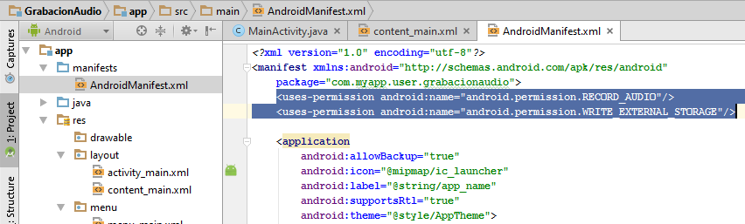Tendremos que modificar el archivo AndroidManifest.xml donde debemos indicar que nuestra aplicación accederá a la grabadora de sonido y a la tarjeta SD donde se almacenará el archivo de sonido.

# Desarrollo

Paso 1.-

Se agregan los elementos visuales a la actividad: el botón de grabar, detener y reproducir audio al igual que una etiqueta en la cual se mostrara el estado en que se encuentra nuestra aplicación(“grabando”, ”reproduciendo”, “listo”..).

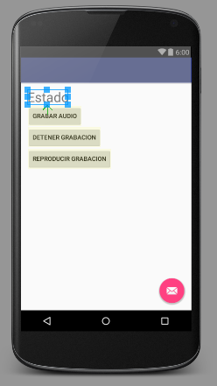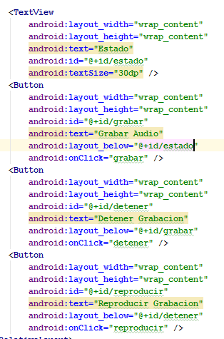

Paso 2.-

En el MainActivity.java declaramos los objetos y variables que usaremos:

* Estado que nos mostrara el estado de nuestra aplicación.
* Los botones de grabar, detener y reproducir.
* Un objeto recorder de la clase MediaRecorder para grabar audio.
* Un objeto MediaPlayer para reproducir el archivo de sonido generado.
* 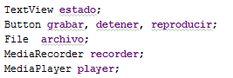Un objeto File que hace referencia al archivo que se creará.

Paso 3.-

En el método OnCreate casteamos los objetos creados en el xml

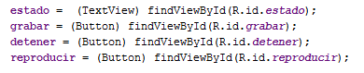

Paso 4.-

Creamos el método que se usara cuando seleccionemos el botón de grabar.

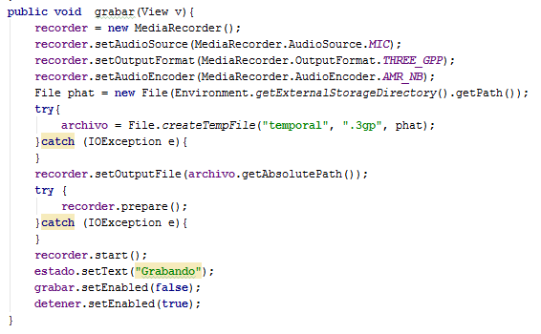

Paso 5.-

Creamos un objeto de la clase MediaRecorder.



Paso 6.-

Definimos el micrófono como fuente de audio.



Paso 7.-

Luego llamamos al método setOutputFormat especificando que el archivo será almacenado con la especificación 3GPP y con extensión .3gp



Paso 8.-

Especificamos el codec a emplear llamando al método setAudioEncoder.



Paso 9.-

Obtenemos el path de la tarjeta SD y creamos un archivo temporal con extensión 3gp.



Paso 10.-

Con el método setOutputFile de la clase MediaRecorder le indicamos el archivo donde debe almacenarse la grabación.

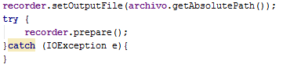

Paso 11.-

Llamamos al método prepare y finalmente al método start para comenzar la grabación y cambiamos el estado de nuestra aplicación.



Paso 12.-

Creamos el método detener.

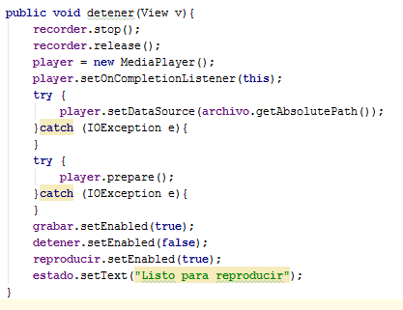

Paso 13.-

Llamamos primero al método stop de la clase MediaRecorder y liberamos los recursos consumidos llamando a reléase.



Paso 14.-

Creamos un objeto de la clase MediaPlayer para poder reproducir el archivo de audio que acabamos de grabar. Indicamos mediante el método setOnCompletionListener la referencia de la clase que será informada cuando el audio finalice.



Paso 15.-

Referenciamos el archivo a que debe reproducir.

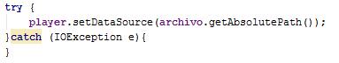

Paso 16.-

Finalmente llamamos al método prepare de la clase MediaPlayer.

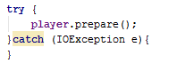

Paso 17.-

Creamos el método reproducir simplemente llama al método start de la clase MediaPlayer para iniciar la reproducción del archivo previamente grabado.

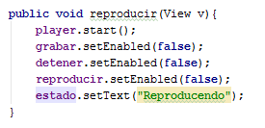

Paso 18.-

Creamos el método onCompletion se ejecuta cuando termina de reproducirse el archivo de audio

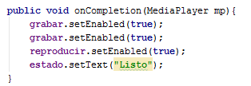

# Conclusión.

El objetivo de esta práctica fue crear un grabador de audio el cual tendría 3 botones un con la opción de grabar otro con la opción de detener y el ultimo con la opción de reproducir la grabación.

